Список изменений для версии Paragraf_dou_3.20.1.9
- Обновлен справочник улиц ФИАС.
- Добавлена проверка по статусам документов, не может быть двух действующих документов одного типа.
- В приложении «Личные дела сотрудников» на вкладке Повышение квалификации добавлено новое табличное поле «Охрана труда и первая мед помощь»
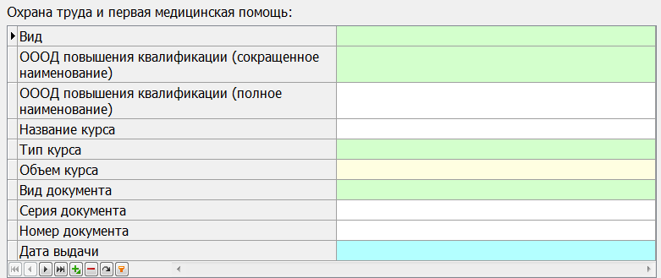
- Внесены изменения в справочник «Тип курса», добавлены значения «Охрана труда» и «Медицинская помощь».
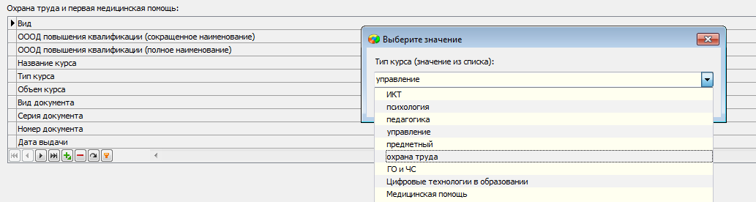
- В список для поля "Основания увольнения" добавлено значение
«ст.327.6 п.2 ТК РФ - в связи с аннулированием патента»
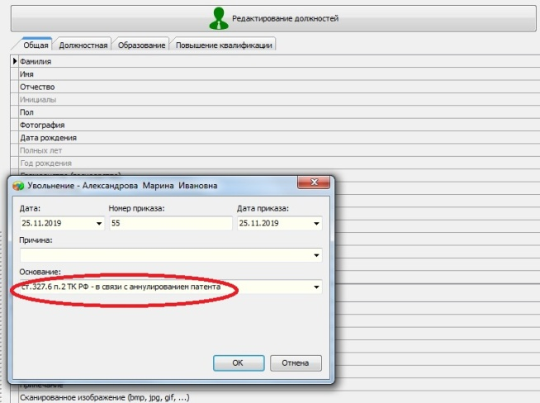
Основанием прекращения трудового договора с работником, являющимся иностранным гражданином или лицом без гражданства, является приостановление действия, окончание срока действия, аннулирование разрешения на привлечение и использование иностранных работников, за исключением случаев, установленных федеральными законами или международными договорами Российской Федерации, - в отношении временно пребывающего в Российской Федерации иностранного гражданина или лица без гражданства
- В приложении «Личные дела сотрудников» в разделе Отраслевые награды
добавлен знак «Народный учитель Российской Федерации»
награда «Заслуженный учитель России» заменена на
знак «Заслуженный учитель Российской Федерации»
- Обновлено приложение "Система мониторинга информационных ресурсов" на вкладке "Требования к квалификации педагогических кадров" в мониторинге текущего учебного года.
- Внесены изменения в работу сервиса «Новый список» при подсчете количества записей.
На уровне района
- Восстановлено отображение данных в таблице "Охрана труда и первая медицинская помощь" на районном уровне.

